实验二 SQL Server数据库操作及
交互式SQL（一）

在SQL Server2008R2中，数据库是用来存储数据库对象和数据的地方，所谓数据库对象则包括表、存储过程、视图、触发器等，在创建数据库对象之前首先应创建数据库，其次，就已创立的数据库而言，在必要的情况下需要完成数据库的分离、附加、备份以及删除操作。

一、实验目的
- 掌握使用SSMS创建数据库。
- 熟悉SQL的数据定义语言，能够熟练地使用SQL语句来创建与删除数据库。
- 熟悉SQL的数据定义语言，能够熟练地使用SQL语句来创建、更改与删除基本表。
- 掌握使用SSMS及系统存储过程进行数据库的备份与还原。
- 掌握使用SSMS及系统存储过程进行数据库的分离与附加。

二、实验内容
1. 创建数据库
1）使用SSMS创建数据库：数据库名称为JXGL01（教学管理数据库），记录创建步骤，查看并记录数据库属性；修改数据库参数：将数据库JXGL01文件增长参数设置为2MB，文件最大大小参数设置为10MB。
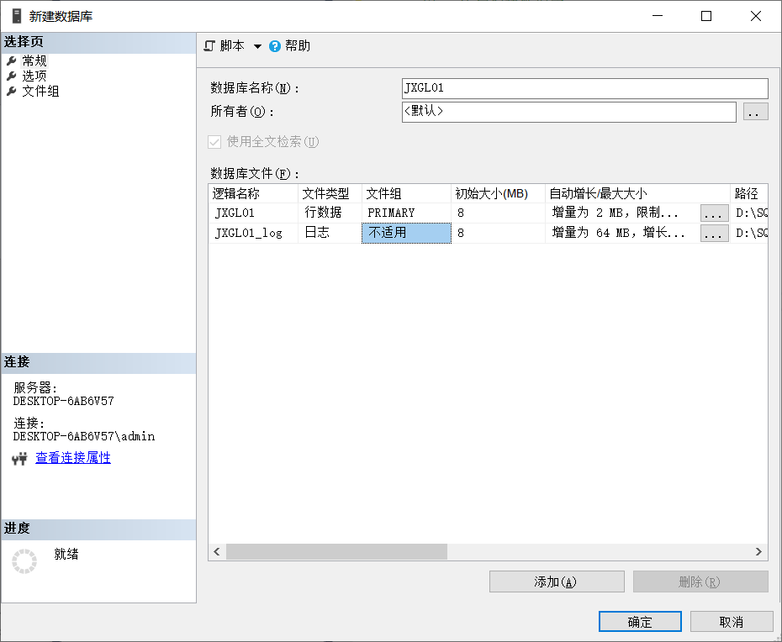
2）使用SQL语句创建数据库：
- 建立“学生—课程”数据库；该数据库包括5个表：学生表、课程表、学生选课表、教师表、授课表。其中，学生表、课程表及学生选课表的具体定义见教材p.79~p.80，教师表及授课表定义如下：
教师表
字段名 | 数据类型 | 长度（字节数） | 是否可NULL | 中文描述
TNO | char | 2 | NOT NULL | 教师号
TN | Varchar | 20 | NOT NULL | 教师姓名
SEX | char | 2 | NULL | 性别
AGE | tinyint | 1 | NULL | 年龄
PROF | Varchar | 10 | NULL | 职称
SAL | smallint | 2 | NULL | 工资
COMM | smallint | 2 | NULL | 津贴
DEPT | Varchar | 20 | NULL | 系名
授课表
字段名 | 数据类型 | 长度（字节数） | 是否可NULL | 中文描述
TNO | char | 2 | NOT NULL | 教师号
CNO | char | 2 | NOT NULL | 课程号

--1.2 用SQL语句创建S-C数据库
create database SC_Database
on
primary
(name=SC_Data,
filename="D:\SQL\\学生-课程数据库\\SC_Database.MDF",
size=1,
maxsize=10,
filegrowth=2)
log on
(name=SC_LOG,
filename="D:\SQL\\学生-课程数据库\\SC_Database.LDF",
size=1,
maxsize=10,
filegrowth=2)

use SC_Database
create table Student
(
Sno char PRIMARY KEY,
Sname varchar(8) UNIQUE,
Ssex varchar(2),
Sage tinyint,
Sdept varchar(20),
)

create table Course
(
Cno char(2) PRIMARY KEY,
Cname varchar(40),
Cpno char(2),
Ccredit int
FOREIGN KEY(Cpno) REFERENCES Course(Cno)
)

create table SC
(
Sno char,
Cno char(2),
Grade int,
PRIMARY KEY(Sno,Cno),
FOREIGN KEY(Sno) REFERENCES Student(Sno),
FOREIGN KEY(Cno) REFERENCES Course(Cno)
)

create table Teacher
(
TNO char(2) PRIMARY KEY NOT NULL,
TN varchar(20) NOT NULL,
SEX char(2),
AGE tinyint,
PROF varchar(10),
SAL smallint,
COMM smallint,
DEPT varchar
)

create table TC
(
TNO char(2) NOT NULL,
CNO char(2) NOT NULL,
FOREIGN KEY (TNO) REFERENCES Teacher(TNO),
FOREIGN KEY (CNO) REFERENCES Course(CNO)
)
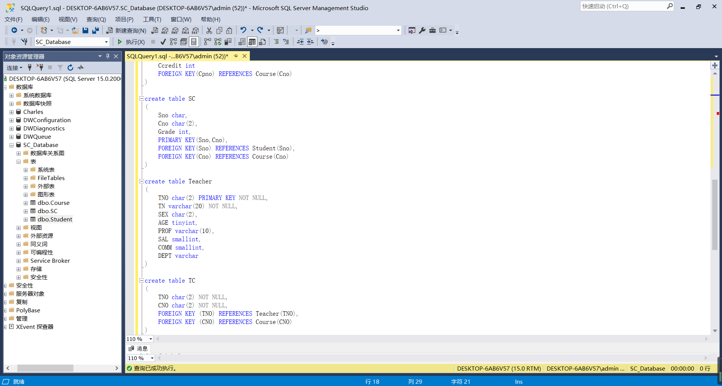
- 建立SPJ数据库。该数据库包括4个表：供应商表S、零件表P、工程项目表J、供应情况表SPJ，（具体定义见教材p.71，第二章习题6）
create database SPJ_Database

on
primary
(name=SC_Data,
filename="D:\SQL\\SPJ\\SPJ_Database.MDF",
size=1,
maxsize=10,
filegrowth=2
)

log on
(name=SC_LOG,
filename="D:\SQL\\SPJ\\SPJ_Database.LDF",
size=1,
maxsize=10,
filegrowth=2
)

use SPJ_DataBase
create table S
(
SNO char PRIMARY KEY,
SNAME varchar(8) UNIQUE,
SSTATUS varchar(2),
CITY char(4),
)

create table P
(
PNO char PRIMARY KEY,
PNAME varchar(8),
COLOR char(4),
PWEIGHT int
)

create table J
(
JNO char PRIMARY KEY,
JNAME char,
CITY char(4)
)

create table SPJ
(
SNO char,
PNO char,
JNO char,
QTY int
FOREIGN KEY (SNO) REFERENCES S(SNO),
FOREIGN KEY (PNO) REFERENCES P(PNO),
FOREIGN KEY (JNO) REFERENCES J(JNO),
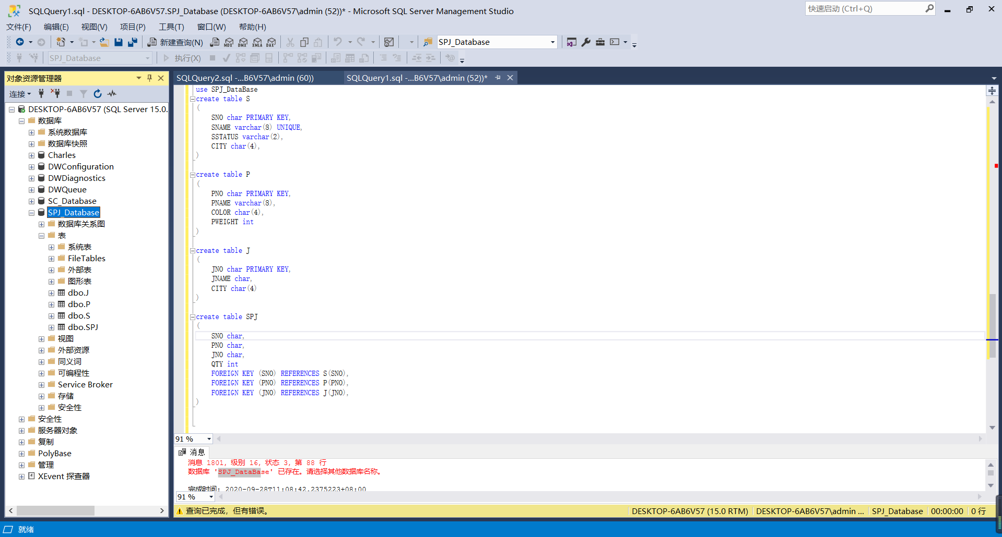

2. 分离数据库
1）查看数据库JXGL01的物理文件，记录下数据库文件及事务日志文件名称及路径。
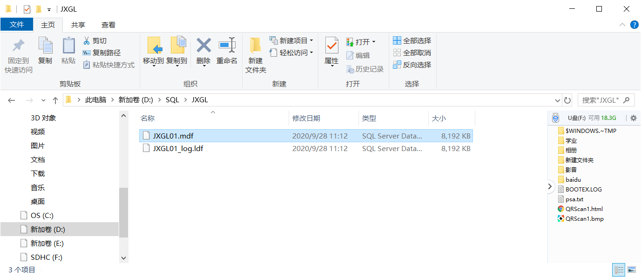
D:\SQL\JXGL
- 使用SSMS分离数据库JXGL01，并观察记录SSMS中“数据库”文件夹内容变化。
对象资源管理器中不再出现JXGL01数据库
- 查看数据库“学生—课程”的物理文件，记录下数据库文件及事务日志文件名称及路径。
D:\SQL\学生-课程数据库
- 使用系统存储过程（sp_detach_db）分离数据库“学生—课程”，并观察记录“对象浏览器”窗格中内容变化。
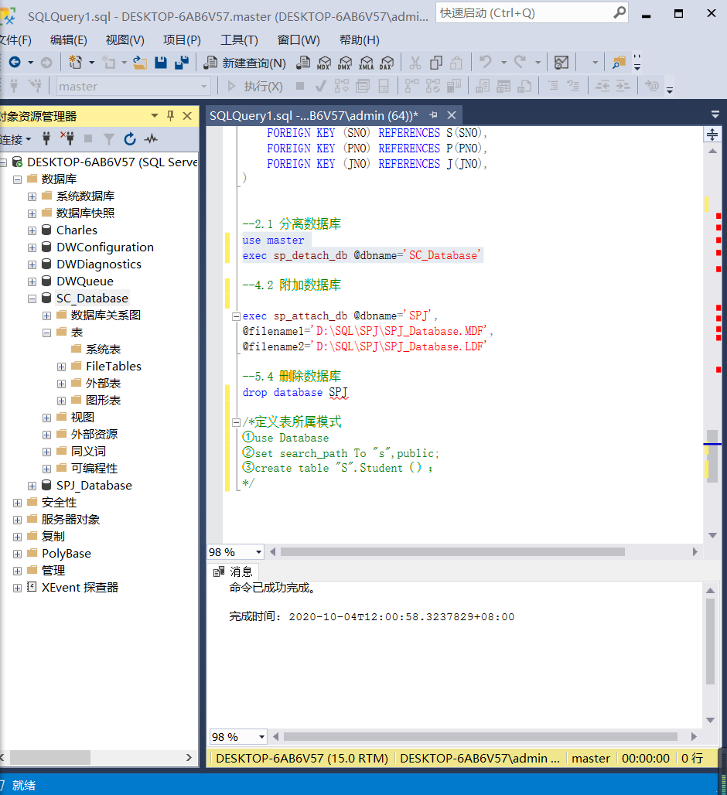
对象浏览器中的相应关系表消失
3. 数据库备份
1）分离数据库“学生—课程”，再通过资源管理器，将数据库“学生—课程”的物理文件备份到U盘或移动硬盘；
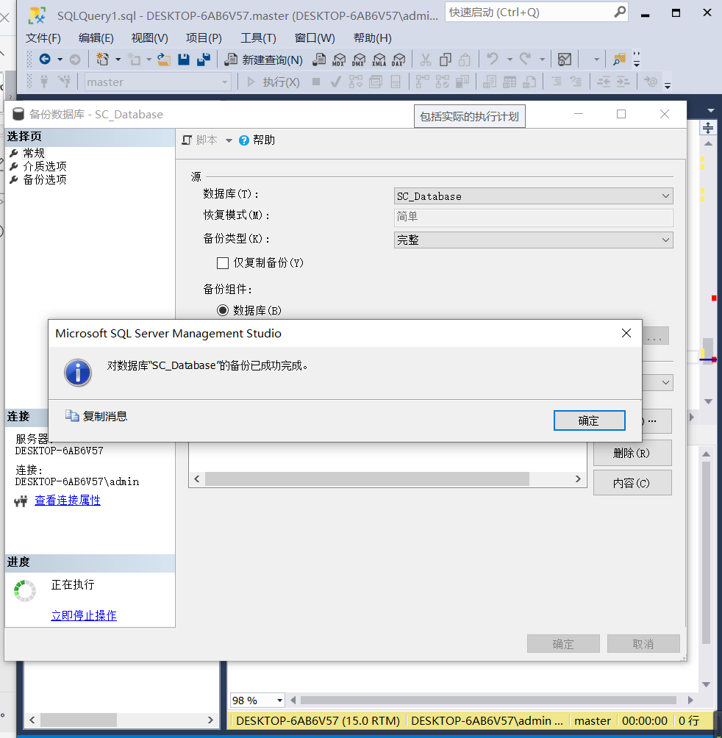
- 停止SQL Server服务器，再通过资源管理器，将数据库SPJ的物理文件备份到U盘或移动硬盘；
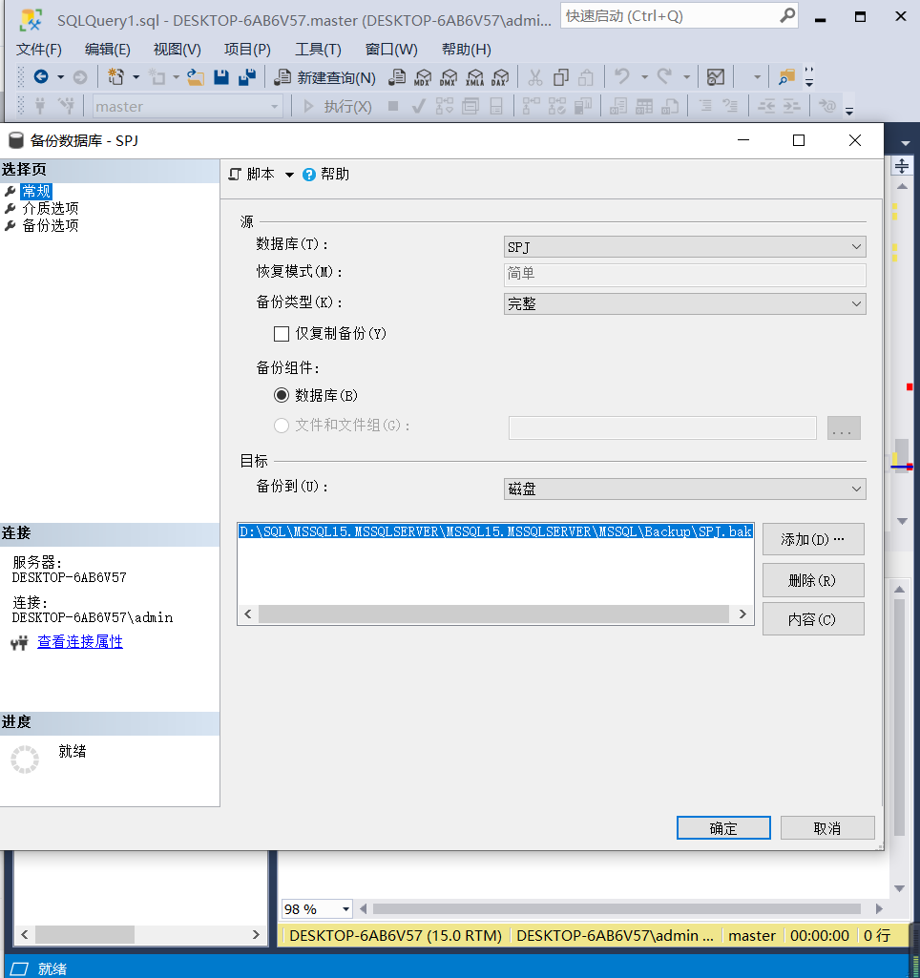
4. 附加数据库
1）使用SSMS附加数据库“学生—课程”，并观察记录SSMS中“数据库”文件夹内容变化。
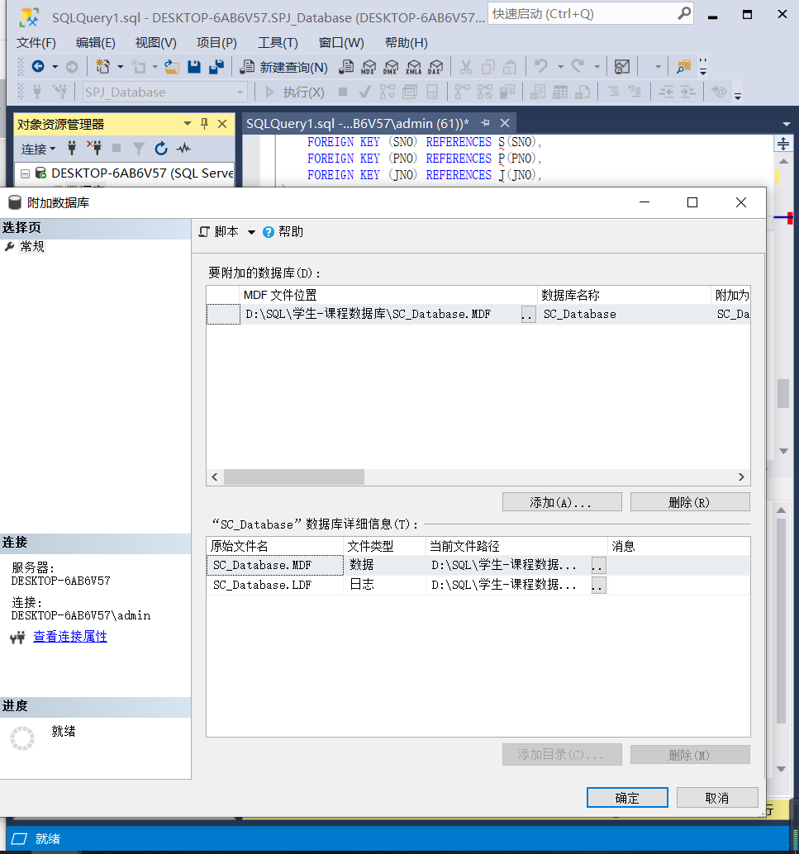
2）使用系统存储过程（sp_attach_single_file_db）附加数据库SPJ，并观察记录“对象浏览器”窗格中内容变化。
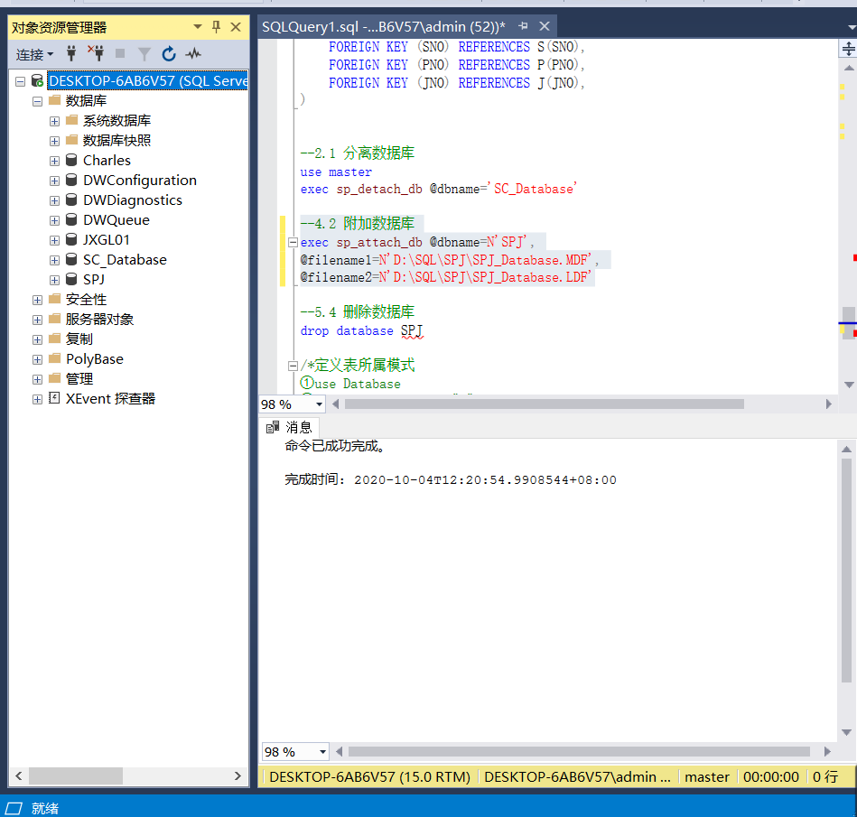
5. 删除数据库
- 使用SSMS删除数据库“学生—课程”。
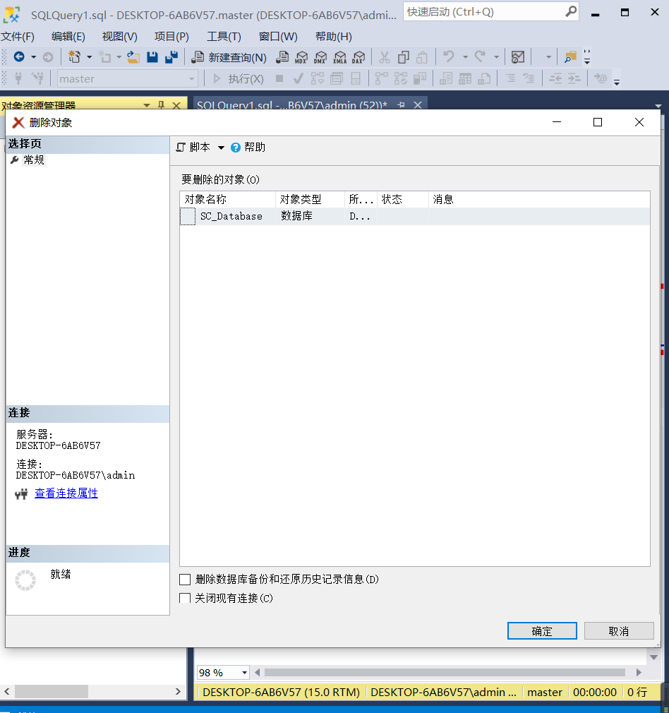
- 观察记录SSMS中“数据库”文件夹内容变化，并通过资源管理器查看“学生—课程”的物理文件情况。
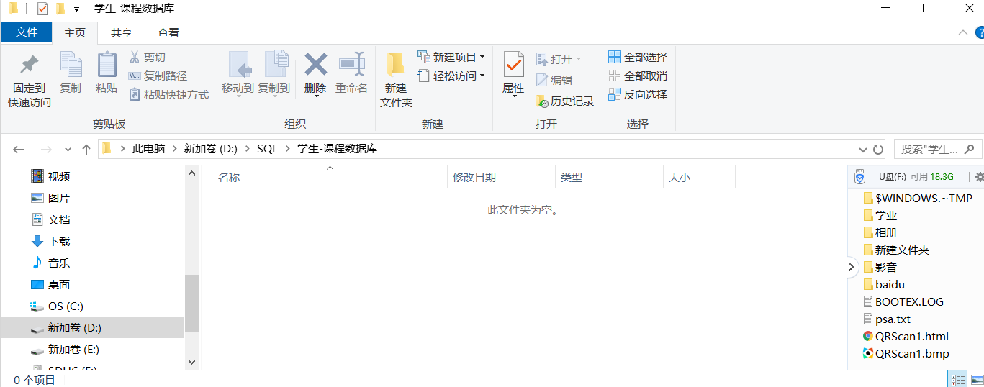
- 使用SQL语句删除数据库SPJ。
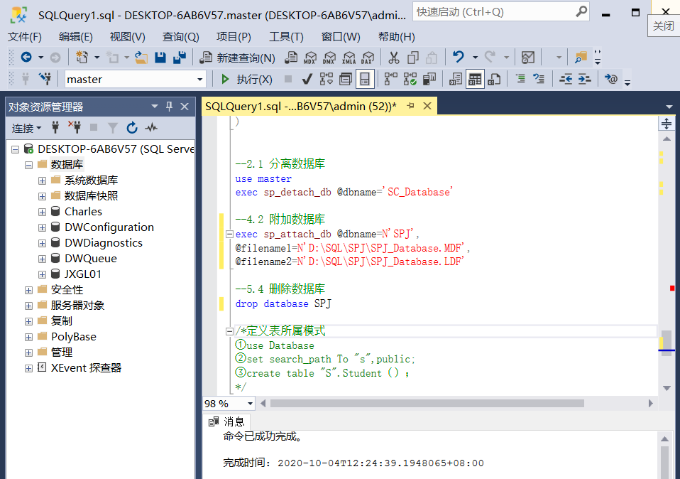
6. 还原数据库
1）使用SSMS还原数据库“学生—课程”。
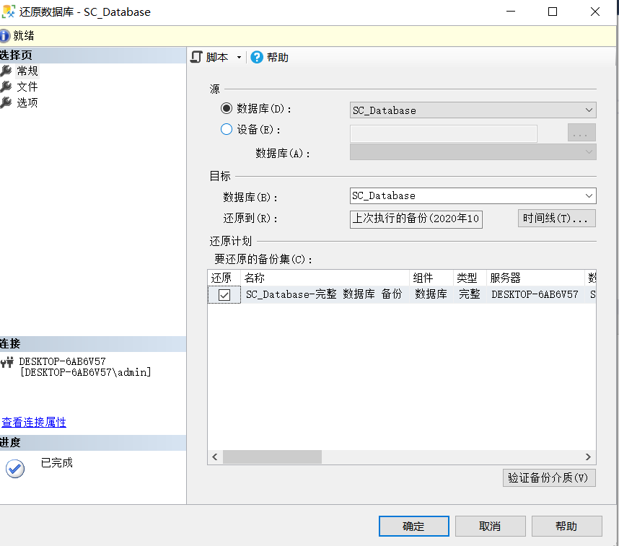
2）观察记录SSMS中“数据库”文件夹内容变化，并通过资源管理器查看“学生—课程”的物理文件情况。
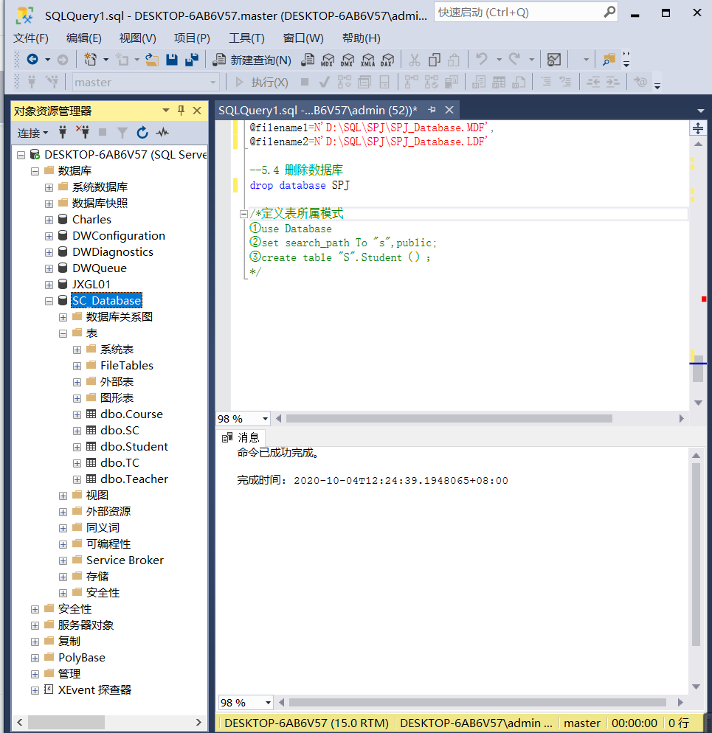
7. 修改基本表
1）验证教材中对“学生—课程”数据库修改的例题。
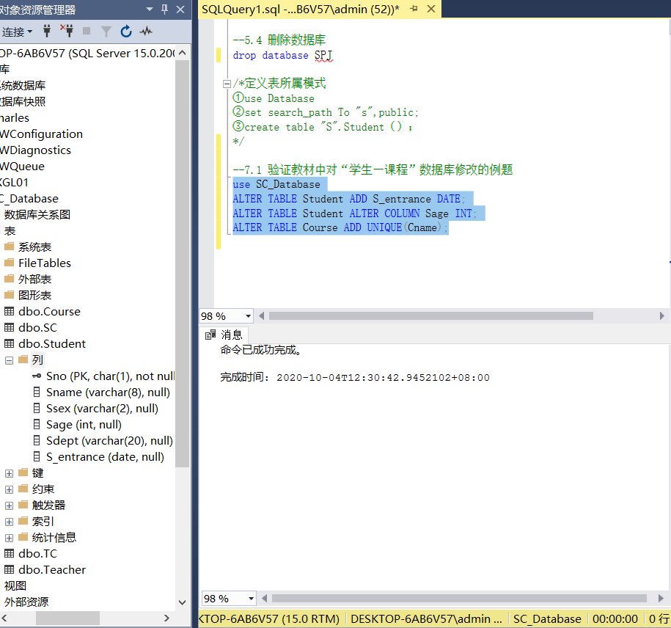
2）基于“学生—课程”数据库，向学生表追加学生学籍列，其定义为：
列名：NATIVE；数据类型：CHAR；长度：40；是否为空：NOT NULL；
use SPJ
ALTER TABLE Student ADD SNATIVE CHAR(4) NOT NULL;
- 基于SPJ数据库，在P表中加入属性零件产地CITY（CHAR型）；
ALTER TABLE P ADD CITY CHAR;
- 基于SPJ数据库，将P表中的属性WEIGHT类型改为SMALLINT型；
ALTER TABLE P ALTER COLUMN PWEIGHT SMALLINT;
5）基于SPJ数据库，删除刚才在P表中加入的零件产地CITY属性。
ALTER TABLE P DROP CITY;

8. 删除基本表
1）验证教材中在“学生—课程”数据库中删除基本表的例题。
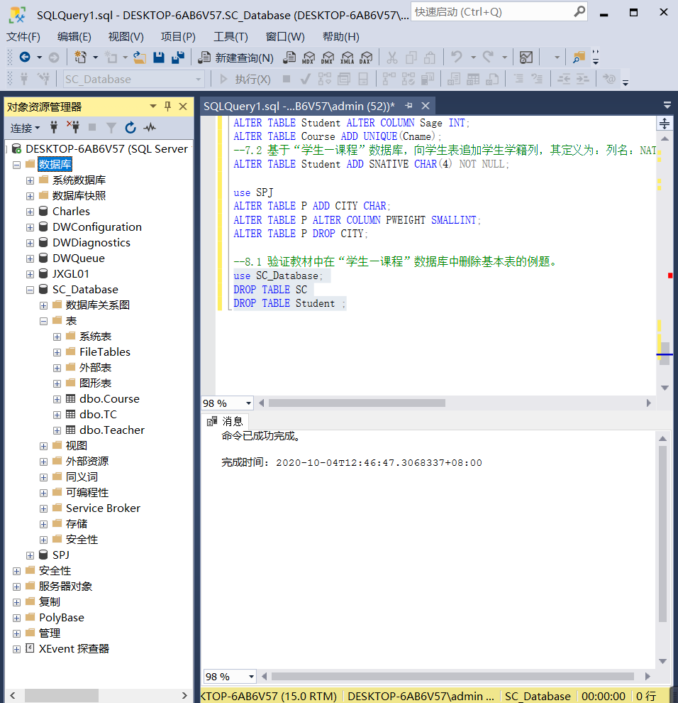
2)基于“学生—课程”数据库，删除学生学籍列
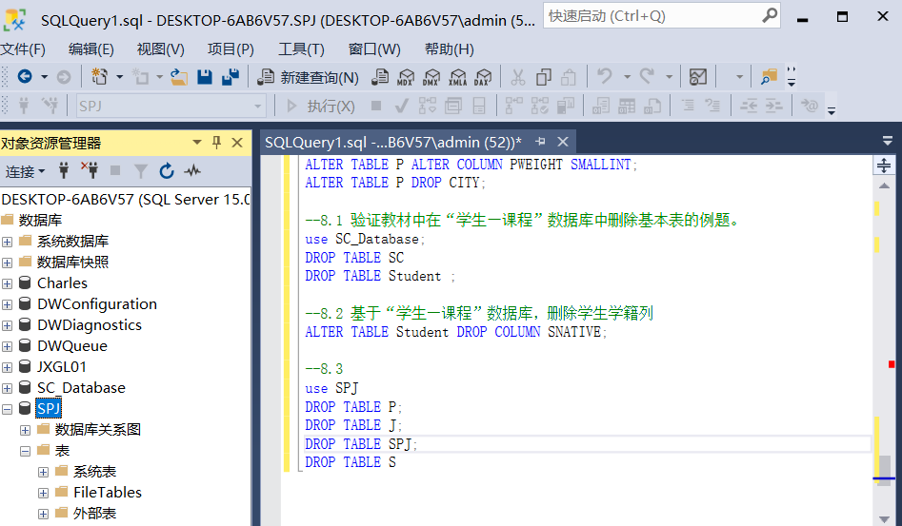
3）基于SPJ数据库，在所有操作结束后删除S表；
a）基于SPJ数据库，在所有操作结束后删除P表；
b）基于SPJ数据库，在所有操作结束后删除J表；
c）基于SPJ数据库，在所有操作结束后删除SPJ表。
【误区1】
被参照表的外键必须是主码
【误区2】
主键与外键的数据类型不一
【误区3】
删去外键再删除表
Alter table spj drop constraint sno

